23.05.2020г. Преподаватель Горшкова Ольга Петровна.
Занятие по дисциплине УП.01. ( Учебная практика по ПМ.01.01. Выполнение штукатурных работ) группы 25 профессии 08.01.08. Мастер отделочных строительных работ в рамках программы дистанционного обучения.

Добрый, день уважаемые студенты группы 25!
Вашему вниманию предлагается дистанционный урок по дисциплине УП.01. Выполнение штукатурных работ. Продолжительность занятия – 6 часов.
Сегодня мы с вами занимаемся изучением темы №30 ---Выполнение криволинейных тяг.
Вопросы, которые предстоит разобрать на нашем занятии:
- Инструменты и инвентарь для штукатурных работ.
- Криволинейные тяги, их разновидности.
- Шаблоны для криволинейных тяг.
- Форма арок.
- Вытягивание тяг на различных арках.
- Вытягивание тяг на розетках.
- Вытягивание тяг по лекалам.
- Отделка архитектурных форм штукатурными тягами.
- Выполнение эллиптических тяг с помощью патрона.

Для освоения данной темы необходимо выполнить следующее:
1. Изучить теоретическую часть материала.
2.Составить конспект.
3.Посмотреть видеоматериалы (по ссылкам в конце лекционного материала).
4.Ответить на контрольные вопросы.
5.Выполнить домашнее задание.

Материал для изучения и конспектирования

Инструменты и инвентарь для штукатурных работ.
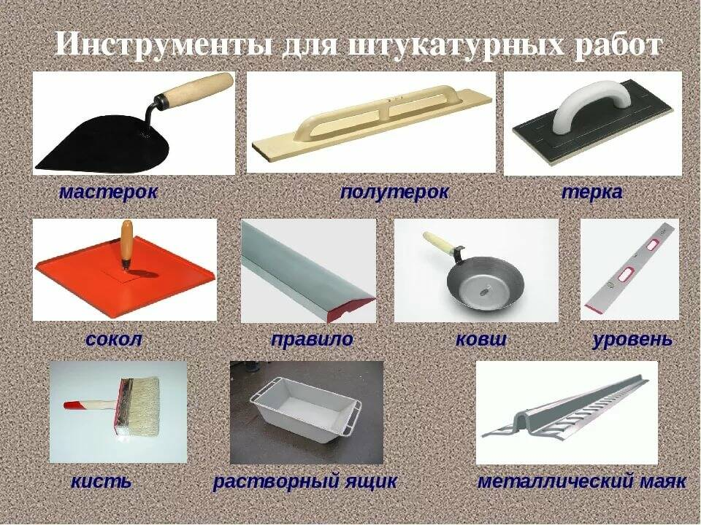

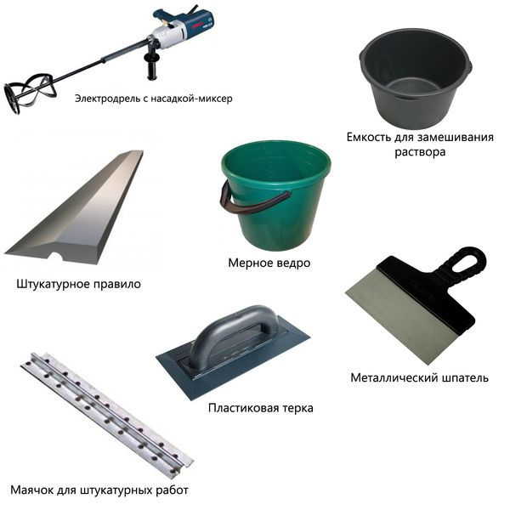

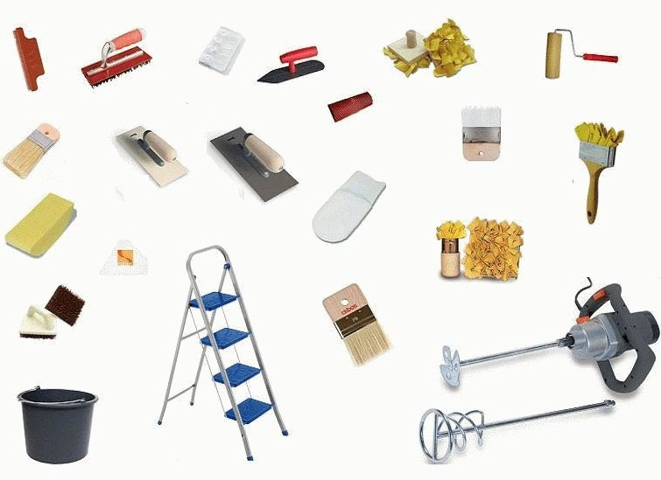

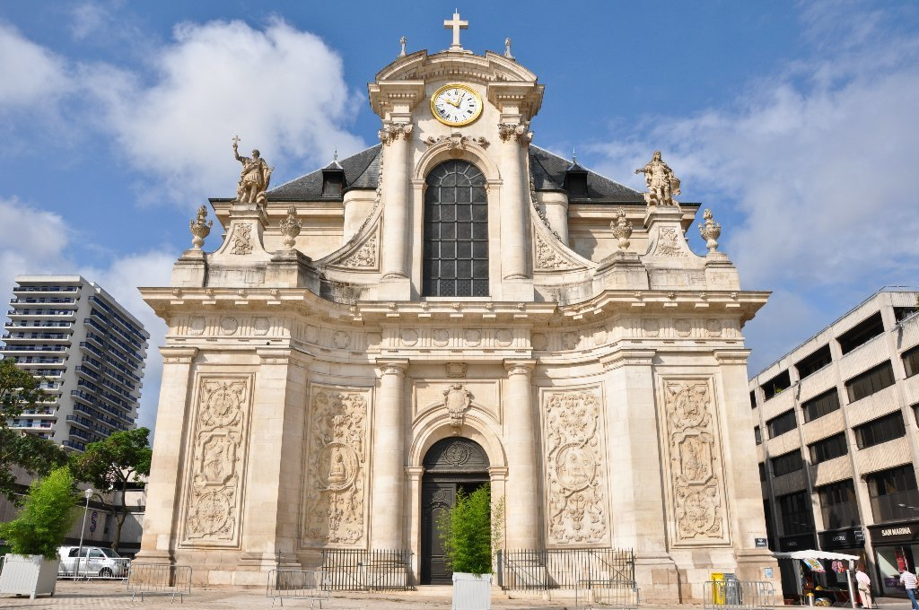

Выполнение криволинейных тяг

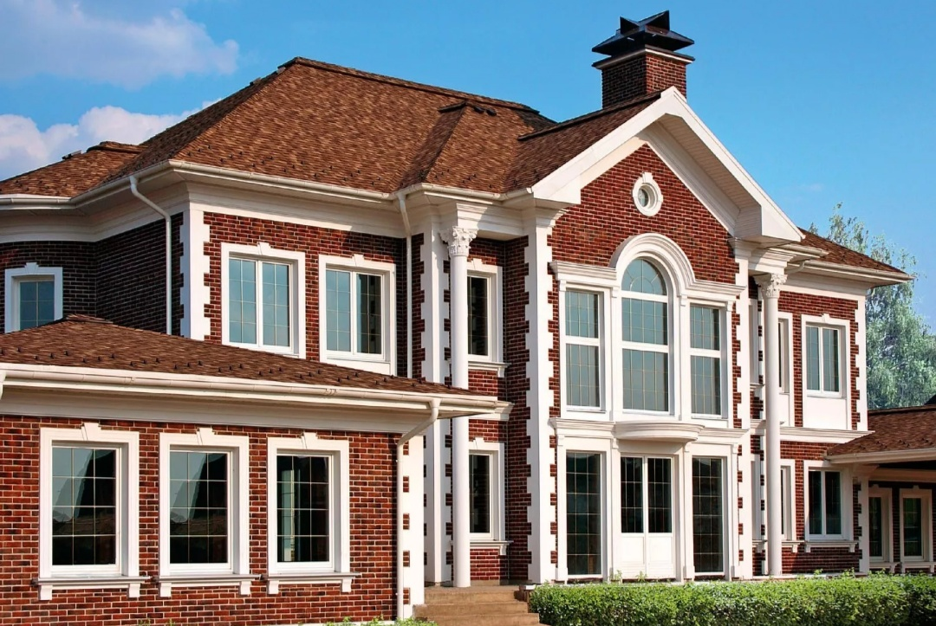

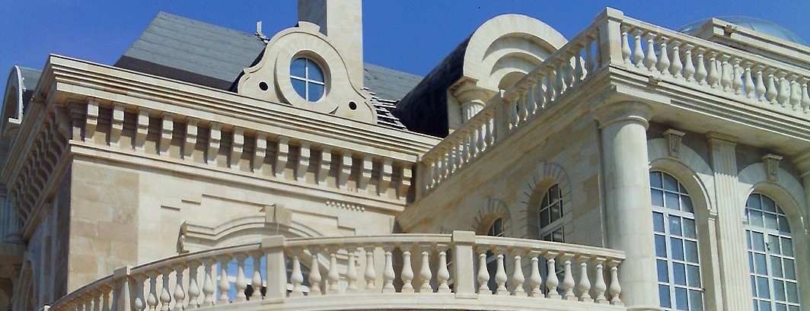

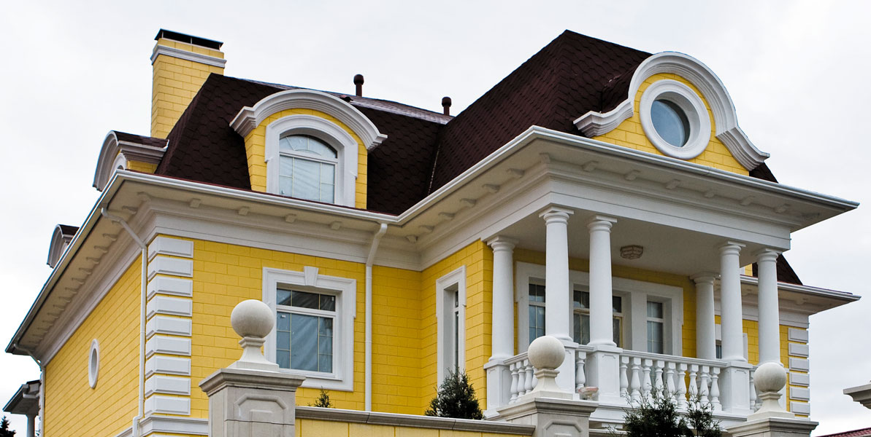

Вытягивание криволинейных тяг, арок и розеток
Криволинейные тяги — круги, арки, овалы — выполняют с помощью шаблонов (рис. 86). Сложные криволинейные детали — круги розеток — проще изготовить в мастерских, а затем установить на место. В процессе реставрационных работ криволинейные тяги легче вытягивать на месте.

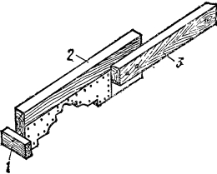
Рис. 86. Шаблон для вытягивания криволинейных тяг1 — салазки, 2 — профильная доска, 3 — радиусная рейка
Оснастка шаблона для вытягивания криволинейных тяг проще, чем шаблона для прямолинейных тяг. Профильную доску для шаблона изготовляют обычным способом, а оснастку делают так. К одному концу профильной доски прибивают отрезок планки — салазки, немного скашивают ее концы, чтобы они скользили, не срезая грунт. Длина салазок в зависимости от величины радиуса кривизны тяги колеблется от 100 до 400 мм.
Салазки прибивают к профильной доске 2 на таком уровне, чтобы можно было обеспечить заданную толщину тяги. На другом конце шаблона прибивают радиусную рейку 3 (кусок правила) с отверстием на конце. Длина ее зависит от величины радиуса.
Арки бывают различных форм: полуциркульные, лучковые, стрельчатые, коробовые. Ряд одинаковых проемов, перекрытых арками, называется аркадой.
От сложности формы тяги арки зависит и трудоемкость ее выполнения. Форма тяги определяется, в частности, количеством точек, или центров, с которых приходится ее вытягивать. Способы разделки углов и зачистки швов во всех случаях одинаковы. Точки для вытягивания следует фиксировать точно во избежание искажения формы арок.
Полуциркульные арки (рис. 87) вытягивают из одного центра. Ширину арки делят пополам и таким образом находят радиус окружности. От верха тяги отмеряют расстояние, равное радиусу.
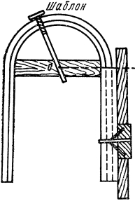
Рис. 87. Вытягивание тяг на полуциркульных арках
На уровне этого расстояния устанавливают доску, укрепляя ее между простенками арки. Прочно расклинив доску, на ней находят центр О вытягиваемой арки. К шаблону прибивают радиусную рейку, укрепляют ее на доске и вытягивают арку. Прямолинейные части арки вытягивают обычным способом, начиная от низа до срезанных концов криволинейной части арки (обычно концы срезают против центра).
Лучковые арки (рис. 88) вытягивают также из одного центра, который находят путем подбора. Чем круче дуга арки, тем меньше радиус, и наоборот. Подобрав центр, между простенками арки укрепляют доску и точно определяют на ней центр О. В центре укрепляют гвоздем или шурупом радиусную рейку. Сначала вытягивают дугу арки, а затем прямолинейные ее части.
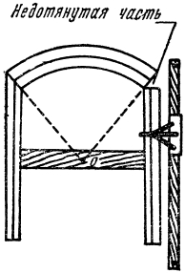
Рис. 88. Вытягивание тяг на лучковых арках
Коробовые арки (рис. 89) —это трехцентровые арки. Вытягивание тяг на арках этого типа усложняется тем, что для каждой дуги необходимо найти свой центр. Положение центров нужно определить очень точно, иначе тяги не сойдутся и кривизна их не будет соответствовать проекту.
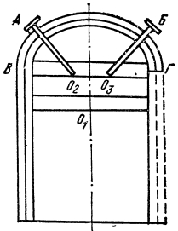
Рис. 89. Вытягивание тяг на коробовых арках
Центры находят предварительно путем расчета или подбора, затем между стенками арки укрепляют доски, на которых точно определено положение центров. К шаблону прибивают радиусную рейку, укрепляют ее в центре и вытягивают дуги. Сначала вытягивают среднюю большую дугу АБ из точки О1 затем дуги АВ и БГ из точки О2 и О3. Вслед за дугой вытягивают нижние прямолинейные тяги.
Стрельчатые простые арки (рис. 90) вытягивают из двух центров. В зависимости от подъема арки центры могут быть расположены на разном уровне, а также ближе или дальше от середины арки.
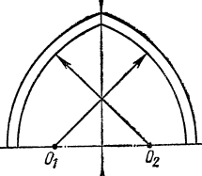
Рис. 90. Вытягивание тяг на стрельчатых арках
На уровне центров укрепляют доску, на которой определяют расположение центров, и выполняют тягу.
Розетки бывают круглые, эллиптические, многогранные, с прямолинейными и криволинейными гранями.

Круглую розетку, или круг, вытягивают просто. Изготовляют шаблон и намечают центр розетки, или круга. В центр вбивают гвоздь или штырь, на радиусной рейке отмеряют требуемый радиус и в этом месте просверливают отверстие. Затем рейку шаблона надевают на гвоздь и на грунте намечают место для нанесения раствора на тягу (в прямолинейных тягах это место ограничивается правилами).
После этого грунт под большую розетку, или круг, нацарапывают и смачивают водой. Приготовляют раствор, наносят обрызг, грунт и, вращая шаблон вокруг оси, оформляют тягу. Если во время вытягивания раствор попадает под салазки, его следует счистить, в противном случае получится волнистая тяга.
Розетку с прямолинейными гранями вытягивают так (рис. 91). Сначала проводят на поверхности окружность и делят ее на нужное количество частей. Через центр и точки на окружности проводят линии — оси и строят известными из геометрии способами правильный многогранник. Затем, используя центр, радиус и деления, нанесенные на окружность, навешивают правила и шаблоном вытягивают прямолинейные тяги с последующей разделкой углов.
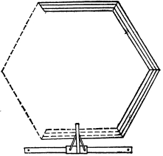
Рис. 91. Вытягивание шестигранной розетки
Все правила и точки крепления шаблонов необходимо прочно крепить.
Детали шаблона полагается надежно скреплять друг с другом. Собираемый на шаблоне раствор следует систематически счищать лопаткой.

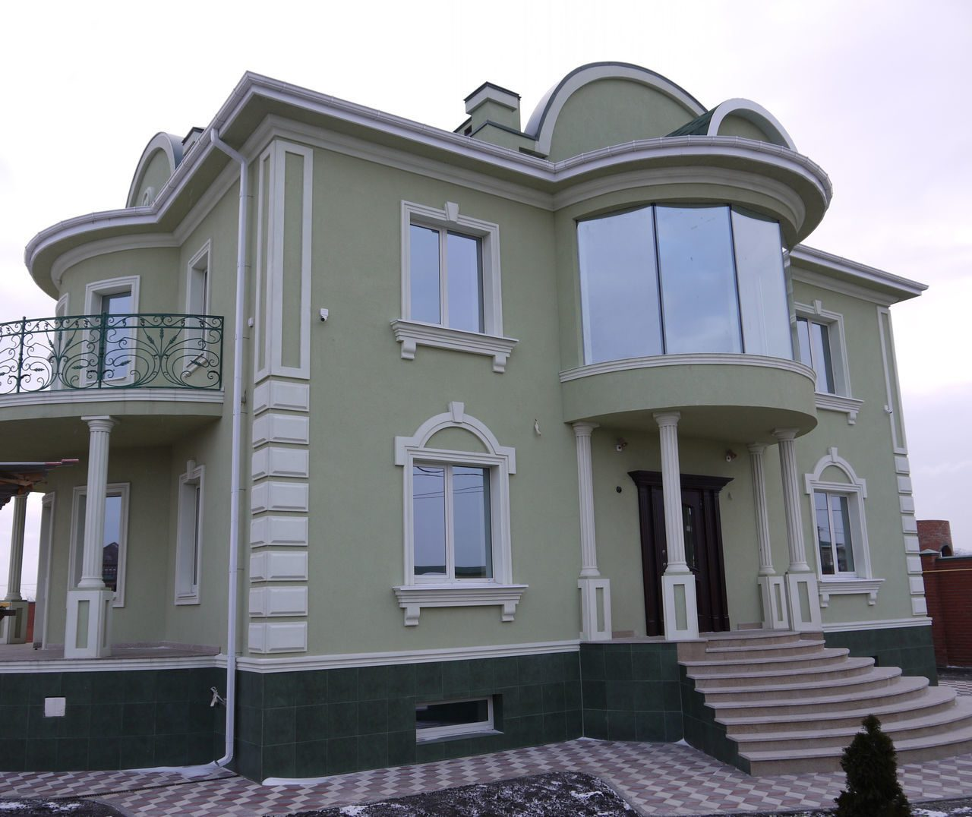

Вытягивание кривых тяг по лекалам, сужающихся и волнистых тяг
Кривые тяги выполняют по шаблонам и правилам-лекалам (рис. 1, а, б). Их изготовляют из строганного теса по форме будущей кривой.
Шаблон состоит из профильной доски, салазок шириной не менее 200 мм, подкосов и двух роликов, выточенных из дерева, или керамических. Вместо роликов можно вбить гвозди или ввернуть шурупы. Таким образом, полозок заменяют роликами, гвоздями или шурупами.
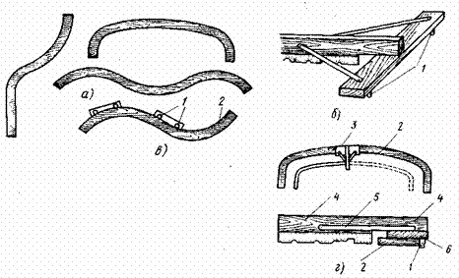
Рис. 1. Вытягивание тяг шаблонами по правилам-лекалам: а — правила-лекала, б — шаблон на двух точках,в — ход шаблона по лекалу, г — установка шаблона и вытягивание верха арки; 7 — ролики, 2 — лекало, 3 — шаблон, 4 — профильная доска, 5 — подкос, в — салазки
Ролики передвигаются по кривой линии - но на салазках 3, плавно проходя по любой кривой (рис. 78, в).
Правило-лекало изготовляют так. Вычерчивают кривую нужной тяги. Приставляют к ней шаблон и ведут им по кривой. Ролики или гвозди шаблона оставляют след, который служит формой для изготовления правила-лекала.
Правило-лекало делают шириной не менее 150 мм. По одной стороне его движутся салазки, по другой — ролики. Салазки должны быть широкими, чтобы они полностью ложились на правило кромки досок срезают “на лоск” и обивают сталью. При этом “на лоск” доски срезают так, чтобы при сдвигании оба профиля вытягивали тягу в одну сторону белым раствором, а в другую — серым. В одной профильной доске выбирают желобок шириной 20 мм и глубиной 10—15 мм, к другой прибивают шпунт (рейку) такого размера, чтобы она входила в паз.
Профильные доски прикрепляют к салазкам на петлях с одной стороны, так что они могут принимать любое положение и шаблон имел достаточную устойчивость по отношению к салазкам. Кромки правила-лекала делают гладкими, доски можно прикреплять к салазкам, чтобы шаблон свободно скользил. Во время работы шаблон прижимают к лекалу. Правило систематически очищают от налипшего раствора. На рис. 1, г показано вытягивание верха арки. Сужающиеся тяги. Прямолинейные сужающиеся по высоте и длине тяги вытягивают сдвигающимися шаблонами (рис. 2, а) по отношению к оси тяги.
Изготовленные профильные доски складывают вместе и верх их скрепляют хомутиком (рис. 79, б), прибитым к одной из профильных досок. Он предохраняет трущиеся части шаблона от раствора и обеспечивает их плавное сдвигание. Трущиеся части досок смазывают тавотом. Полозки 4 крепят к салазкам 3 после установки.
Шаблон состоит из двух одинаковых шаблона в правила (рис. 2, в). Правила профильных досок, укрепленных шарнир- устанавливают, как показано на рис. 2, г. Между правилами наносят раствор, вставляют в них шаблон и выполняют тягу обычным способом.
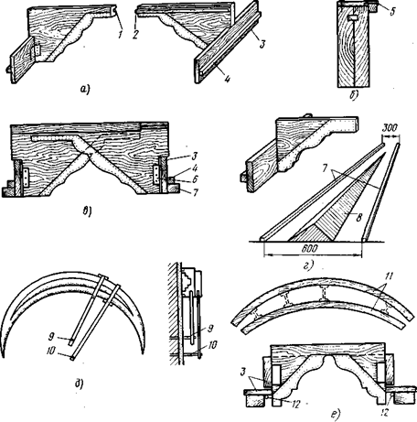
Рис. 2. Вытягивание сужающихся тяг: а — шаблон раздвинут, б —хомутик, в — шаблон сдвинут, г — правила навешены, д — вытягивание тяги, е — расснастка и установка шаблона на правилах-лекалах; 1 — паз, 2 — шпунт, 3 — салазки, 4 — полозок, 5 — хомутик, 6 — петля, 7 — правило, 8 — форма тяги, 9, 10 — радиусные рейки, 7 7 —правила-лекала, 12 — ролики
При вытягивании криволинейных сужающихся тяг также делают две одинаковые профильные доски, срезают их “на лоск” и оковывают сталью. Для вытягивания криволинейной полуциркульной тяги профильные доски укрепляют на радиусных рейках (рис. 2, д), которые устанавливают на одной оси. К концам профильных досок для устойчивости прибивают салазки и полозок. Чтобы профильные доски при вытягивании двигались вместе, одну из них прикрепляют к. радиусной рейке шарнирно.
Некоторые криволинейные сужающиеся тяги нельзя выполнить за один прием. Их вытягивают по двум криволинейным правилам-лекалам (рис. 2, е) шаблоном для сужающихся тяг. Вместо полозков к шаблонам прибивают по два ролика.
Волнистые тяги. Шаблон (рис. 3, а) для вытягивания волнистых тяг имеет окованную сталью профильную доску. В середине ее прорезают сквозную бороздку, по краям которой прибивают стальные полоски, чтобы между полосками осталось расстояние, равное диаметру применяемых гвоздей или шурупов. Затем к салазкам прибивают кусок доски, которую скрепляют с салазками подкосами. К гладкой профильной доске прикрепляют гвоздями или шурупами профильную доску. Их вбивают или ввертывают в желобок (бороздку) . Доска при этом должна свободно двигаться по гвоздям.
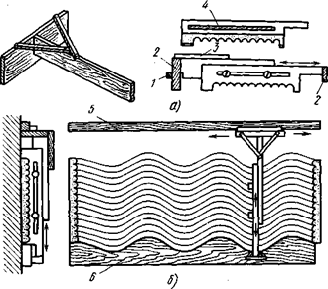
Рис. 3. Шаблон (а) и вытягивание волнистых тяг (б):. 1 — полозок, 2 — салазки, 3 — подкосы, 4 — бороздка, 5 — прямое правило, 6 — волнистое правило (лекало)
Для вытягивания тяг изготовляют два правила — одно прямое гладкое (рис. 80, б), по которому будет двигаться одна часть шаблона, второе — волнистое, по которому будет двигаться другая часть или конец профильной доски. К концу профильной доски прибивают салазки (см. рис. 3, а), которые будут двигаться по ровному верху волнистого правила, являясь одновременно ручкой.
В правила вставляют шаблон, наносят между правилами раствор и ведут шаблон по раствору. Одной рукой рабочий прижимает конец шаблона к ровному правилу, другой — к волнистому. Профильная доска идет по волнистому правилу, сдвигаясь и раздвигаясь вдоль своей оси, и вытягивает при этом волнистую тягу.

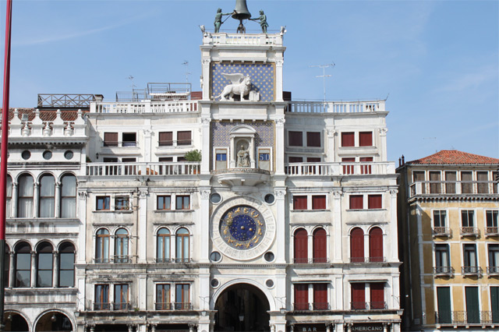

Отделка архитектурных форм штукатурными тягами
Тянутый штукатурный рельеф выполняют с помощью шаблона. Так оштукатуривают колонны, карнизы, пояски, кессоны, делают русты, наличники окон и дверей, архивольты, плафоны и другие архитектурные детали (рис. 123).
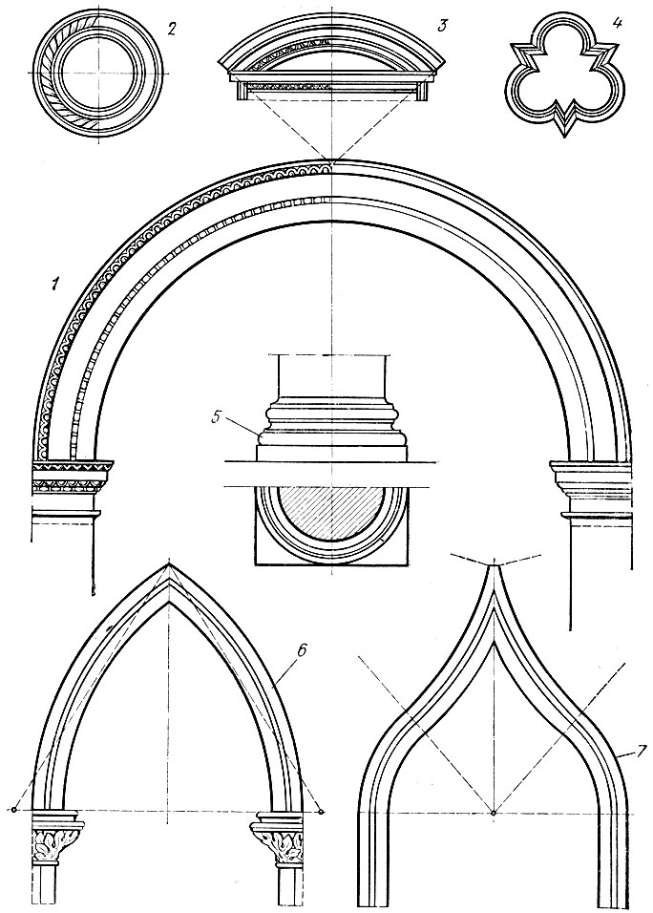
Рис. 123. Примеры архитектурных деталей, выполняемых способом вытягивания по шаблонам: 1 - архивольт полуциркульной арки, 2 - круглое окно (люкарна), 3 - лучковый фронтон, 4 - розетка, 5 - база, б - обрамление стрельчатой арки, 7 - обрамление килевидной арки

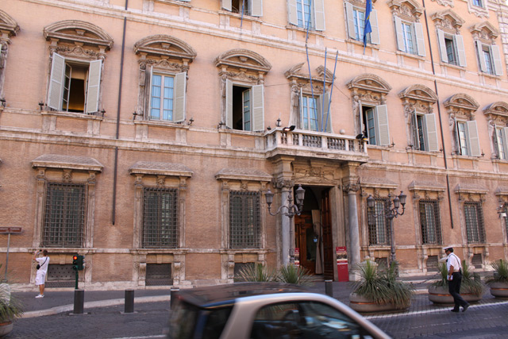

Криволинейные тяги как архитектурные формы разнообразны по размерам и контуру. Наиболее просты в исполнении тяги циркульных контуров, которые выполняют с помощью воробы. Вороба представляет собой или радиусную рейку 2 (рис. 134, а), или радиусную раму 5 (рис. 134, б), которые шарнирно закреплены в геометрическом центре кривой на центровой доске 1 и жестко скреплены с шаблоном 3. Архитектурные формы, образуемые сопрягающимися кривыми, вытягивают воробой-ножницами (рис. 134, в).
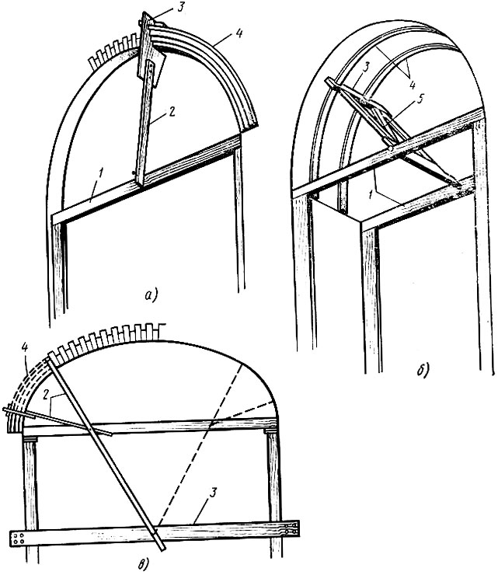
Рис. 134. Вороба в виде радиусной рейки (а), радиусной рамы (б) и вороба-ножницы (в): 1 -центровая доска, 2 - радиусная рейка, 3 - шаблон, 4 - криволинейная тяга, 5 - радиусная рама
Профили по эллиптическому контуру вытягивают двумя способами: с помощью шнура или патрона-креста.
С помощью шнура (рис. 135) можно выполнять работы в самых разнообразных условиях, но этот способ предполагает высокую квалификацию исполнителей. Шнур, выполняющий функцию воробы с изменяющейся длиной, за сутки до работы натягивают во влажном состоянии, чтобы он не удлинялся во время работы. Затем размечают на объекте фокусы эллипса по данным проекта и вбивают в них гвозди 1 с большими шляпками, которые должны выступать над поверхностью грунта на высоту, несколько большую толщины шнура. В салазки 2 шаблона тоже вбивают два гвоздя 3 аналогичным образом. Готовый к работе шнур узлом замыкают в кольцо. Длина замкнутого шнура для эллипсов любой кривизны всегда будет равна сумме большой оси эллипса и расстояния между фокусами эллипса.
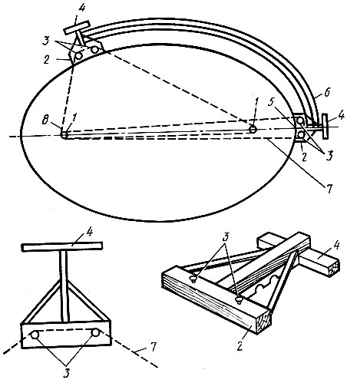
Рис. 135. Вытягивание профилей по эллиптическому контуру с помощью шнура: 1 - гвозди в фокусах эллипса, 2 - салазки шаблона, 3 - гвозди, вбитые в салазки, 4 - полозок, 5 - положение шаблона для определения длины шнура, 6 - контрольный контур эллипса, 7 - шнур, 8 - место затягивания узла (фокус)
Практически длину шнура отмеряют по месту: шаблон устанавливают на одном из концов длинной оси, через вбитые в салазки гвозди перекидывают шнур 7, складывают его вдвое и завязывают, перекинув через гвоздь, вбитый в фокус 8, более удаленный от шаблона. Узел перемещают в промежуток между фокусами эллипса и опробируют приспособление. Одновременно по грунту намечают контрольный контур эллипса 6, отбиваемый по нижнему основанию салазок шаблона или полозку 4, чтобы по нему контролировать рабочий ход. Эта же линия служит ориентиром для набрасывания раствора под тягу. Выполняя тягу, следят за равномерностью натяжения шнура.
При работе с помощью патрона (рис. 136) упрощается контроль, за качеством выполнения эллиптических тяг, так как устройство патрона механически обеспечивает точность исполнения контура эллипса. Патрон делают обычно из дерева. Основанием всего устройства служит жесткая крестовина 1 с набитыми на нее планками 2, которые направляют перемещение движков 3, шарнирно соединенных с рычагом 4. Совместное перемещение движков, направляемых планками, при смещении шаблона 5, прикрепленного жестко к рычагу, заставляет планки описывать эллипс нужной кривизны, которая задана размерами большой и малой осей.

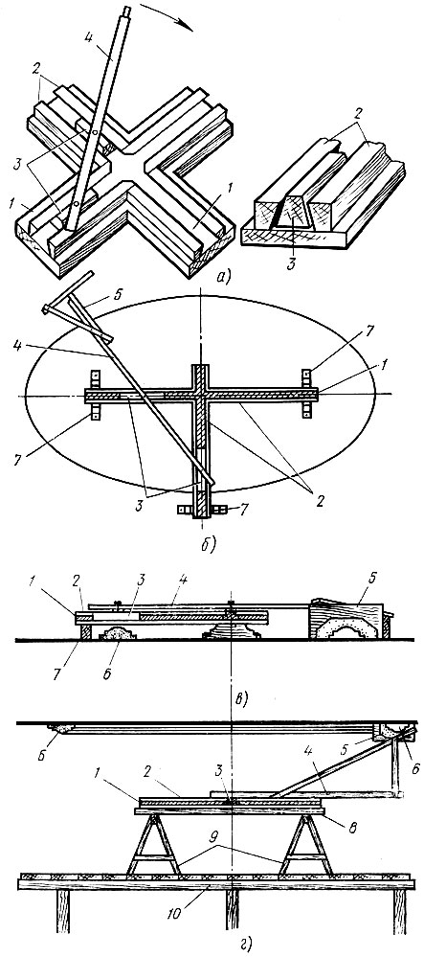
Рис. 136. Вытягивание профилей по эллиптическому контуру с помощью патрона: а - устройство патрона, б - схема работы, в - установка для настенных тяг, г - установка для тяг на потолках; 1 - крестовина, 2 - направляющие планки, 3 - движки, 4 - рычаг, 5 - шаблон, 6 - тяги, 7 - кобылка, 8 - щит, 9 - козлы, 10 - подмости
На практике патрон прибивают к обрабатываемой поверхности или жестко закрепляют на вспомогательных конструкциях в плоскости, параллельной обрабатываемой поверхности, чтобы направление осей крестовины совпадало с направлением пересекающихся осей эллипса. Шаблон устанавливают в крайнее положение большой оси так, чтобы рычаг 4 совпадал с ее направлением, а движок 3, перемещающийся по направлению малой оси, устанавливают в центре крестовины 1 под рычагом и шарнирно соединяют с ним в точке пересечения осей эллипса. Затем рычаг 4 поворачивают на 90°, а соединенный с ним движок 3 перемещают по планкам до тех пор, пока шаблон, прикрепленный к рычагу 4, не займет проектного положения на конце малой оси. После этого не закрепленный еще движок 3 перемещают на пересечение осей эллипса и тоже шарнирно скрепляют с рычагом 4. Перед работой проверяют свободу движений устройства, которая зависит от качества поверхностей движков и планок 2, точности их установки и качества смазки. Для плавности перехода движков через центр крестовины с прямых углов планок 2 на перекрестке снимают фаски.
Применение патрона не всегда рационально. При длине большой оси, превышающей в полтора раза длину малой, установка патрона усложняется, так как концы крестовины, расположенной по направлению малой оси, выходят за пределы контура эллипса (рис. 136, б). В этом случае приходится выполнять полуэллипсы с перестановкой патрона. Последняя всегда сопровождается неточностью стыковки тяги, особенно при тягах на стенах (рис. 136, в), где установка крестовины на кобылках 7 с выносом из плоскости стены, соразмерным выносу тяги, трудоемка. Поэтому тяги по контуру узкого эллипса с применением патрона чаще делают на потолках (рис. 136, г). Для этого крестовину патрона закрепляют на щите 8, уложенном на козлах 9 и выверенном по ватерпасу. Всю эту установку размещают на прочных жестких подмостях 10.
Зная основные приемы вытягивания профилей по эллиптическим кривым, можно выполнить разнообразные криволинейные тяги, основанные на построении внутренних и внешних сопряжений.

Криволинейные тяги
Тяги на арках и перемычках (1.108). Тяги на арках и перемычках выполняют шаблонами, установленными на радиусных рейках. Последовательность вытягивания тяг на нескольких видах арок и перемычек показана на рис. 11.
Винтообразные тяги на колонках (1.109). При выполнении винтообразных тяг на колоннах правилом служит натянутая и закрепленная по спирали веревка. Шаблон готовят с полозками закругленной формы (рис 12. а).
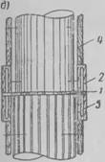
Ь*

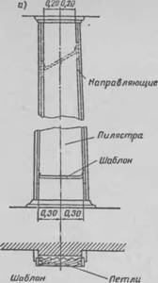
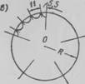

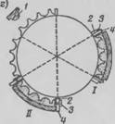

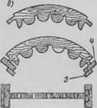
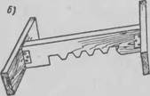

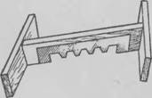

Рис. 10 Оснастка для оштукатуривания суживающихся пилястр и колонн с каннелюрами.
А — установка правил для тяги каннелюр на пилястре; б — шаблон на шарнирах для тяги каннелюр на пилястре, в — пример вычерчивания профильной доски для изготовления шаблона для вытягивания каннелюр на круглых колоннах; г — способы устройства салазок и полозков качающихся шаблонов, 1 — с внутренним расположением салазок; II — с расположением салазок по верху направляющих реек, d — детали шаблона для тяги круглых суживающихся колонн с каннелюрами; I — малка — шаблон для заглаживания каннелюр; J - J - направляющая рейка; 3 полозок; 4 — салазки
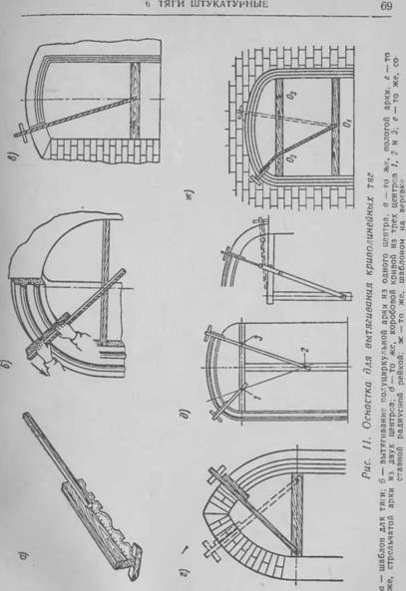

Видеоматериалы по теме занятия:

- https://imperiya.by/video/xY3HCEB-tNr/lepnina-krivolineynaya-tyaga.html
- https://www.youtube.com/watch?v=GdN3F5Pnh8k
- https://www.youtube.com/watch?time_continue=3&v=-b94w6-bqlo&feature=emb_logo
- https://www.youtube.com/watch?time_continue=6&v=_Z3ftrRwQHI&feature=emb_logo
- https://www.youtube.com/watch?v=o50q-bWiSMo
- https://www.youtube.com/watch?v=udGYs-U_CRU

Контрольные вопросы

1.Перечислите разновидности криволинейных тяг.
2.Перечислите элементы шаблона.
3.Какую форму могут иметь арки?
4.Перечислите формы розеток.
5.Перечислите конструктивные элементы криволинейного шаблона-лекала.
6.Какова оптимальная ширина правила-лекала?
7.Перечислите архитектурные детали, выполняемые способом вытягивания по шаблонам.
8.Что представляет собой вороба?

Домашнее задание
Изучить предложенный материал, просмотреть видеоматериалы по теме занятия (по ссылкам в конце лекционного материала), составить конспект, ответить на контрольные вопросы. Выполненную работу необходимо сфотографировать и выслать на электронную почту: olganikipel@mail.ru или на WhatsApp ( 8-909-45-24-126.)

Желаю вам успехов!

